Тема: Урок - путешествие «Азбука дорожной безопасности».

Цель: повторить правила безопасного поведения на улицах; познакомить ребят с различными группами дорожных знаков; воспитывать ответственное отношение школьников к соблюдению правил дорожного движения; привить культуру безопасного поведения на дорогах, воспитывать аккуратность, умение работать в коллективе, развивать наблюдательность, память, мышление.

Ход:
-Здравствуйте, ребята! У нас сегодня необычный урок. Мы с вами отправляемся в путешествие.(Формируем 3- 4 группы по 4 – 5 человек)
А вот куда и зачем мы отправимся, попробуйте догадаться сами.

Видео из мультфильма «Правила дорожного движения». http://www.youtube.com/watch?v=CekSj2QYZC4

-Кто догадался, о чем сегодня мы будем говорить?
-Зачем необходимо знать правила дорожного движения?

-Отправляемся в путь.

Станция 1: «Наш верный друг- Светофор».

Помогает с давних пор
Детям, друг наш, светофор.
Объяснит без напряженья
Всем нам правила движенья.

-А знаете, почему у светофора такое имя?
-Слово Светофор состоит из двух частей: “свет” и “фор”.
От греческого «форос» – несущий, что означает несущий свет. Он несет свет трех цветов: красного, желтого, зеленого. Эти цвета не случайны – они яркие и заметны в любую погоду.

-А что означает каждый цвет?

Если свет зажегся красный,
Значит, двигаться…..(опасно).
Жёлтый свет – предупрежденье,
Жди сигнала для…(движенья).

Свет зелёный говорит:
«Проходите, путь……(открыт)».

-Баба Яга на своей станции приготовила игру «Светофор». Когда на экране появится круг зеленого цвета – вы должны топать ногами, круг желтого цвета – хлопать в ладоши, круг красного цвета – тишина.

-Подведем итог на первой станции.
Видео из мультфильма « Баба Яга о светофоре». http://www.youtube.com/watch?v=DibUTfEhofU

Двигаемся дальше.

Станция 2: «Дорожные знаки».

-Ребята, а кто знает, на какие группы делятся все дорожные знаки? (обсуждение в группах, ответы )
-Я начну, а вы продолжайте. Дорожные знаки делятся на несколько групп:
1) имеют круглую форму с белым фоном и красными краями- запрещающие
2) имеют треугольную форму с белым фоном и красными краями –предупреждающие
3) имеют круглую форму и синий фон – предписывающие
4) имеют различную форму и размер, синий фон – знаки сервиса

Загадки о дорожных знаках. Каждая группа обсуждает, дает ответ

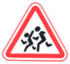
Эй, водитель, осторожно,
Ехать быстро невозможно,
Знают люди все на свете
В этом месте ходят…. (Дети)

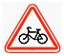
Если друг велосипед
Мчит тебя быстрей ракеты,
Никогда не нужно ехать
Там, где знак увидишь этот…. (Проезд на велосипеде запрещен).

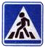
Всем знакомые полоски
Знают дети или взрослый,
На ту сторону ведет …(Пешеходный переход).

Видео из мультфильма « Баба Яга о пешеходном переходе». http://www.youtube.com/watch?v=DibUTfEhofU

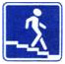
С тротуара вниз ведет
Под дорогу длинный вход.
Нет ни двери, ни ворот –
То… (Подземный переход).

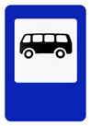
Если ты собрался с другом
В зоопарк или в кино,
Подружиться с этим знаком
Вам придется все равно.
И домчит вас быстро, ловко
Знак… (Автобусная остановка).

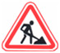
Можно встретить знак такой
На дороге скоростной,
Где больших размеров яма,
И ходить опасно прямо,
Там где строится район,
Школа, дом иль стадион… (Ремонт дороги).

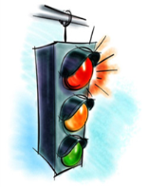
Зелёный, жёлтый, красный глаз,
Он каждому даёт приказ.
Внимание, глядит в упор
На всех трёхглазый …(Светофор).

-О чем мы говорили на второй станции?
-Молодцы, ребята, отлично справились с заданием.

Станция 3: «Дорожная азбука».

-Для вас мы приготовили кроссворд. Внимательно слушайте задание и попробуйте разгадать кроссворд.(Каждая группа получает кроссворд)

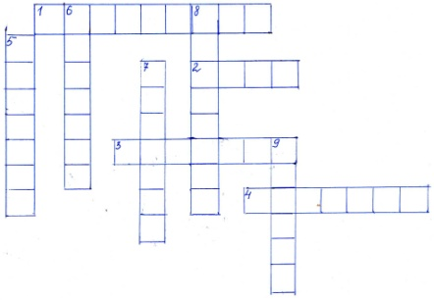

- Как называется посадочная площадка для пассажиров общественного транспорта? (Остановка).
- Как называется этот дорожный знак? (Дети).

- Как называется человек, идущий по тротуару? (Пешеход).

- Запрещающий сигнал светофора. (Красный).

- Как называется дорога для движения пешеходов? (Тротуар).

- Название знака этого дорожного знака? (Стоянка)

- Как называется место для перехода улицы?(Переход).

- Лицо, управляющее транспортным средством? (Водитель).

- Как называется проезжая часть для транспортных средств? (Дорога).

-Молодцы, ребята. Вы отлично справились с заданием. Желаем вам удачи и будьте внимательны на дороге!

Станция 4: «Что не так?».
За всё, что мы с вами знаем и умеем, мы говорим спасибо нашим родителям.
От наших родителей мы получили бесценный дар – жизнь.
Они кормят, растят, воспитывают нас не жалея ни сил, ни любви.
В трудной ситуации мы всегда спешим к ним за помощью и за советом.
Своим примером они учат нас быть законопослушными гражданами своей страны и не нарушать правила дорожной безопасности.

Каждый день мы с вами переходим улицу, наблюдаем за движением транспорта, пользуемся услугами автобусов или маршрутного такси. И дома и в школе с вами ведутся беседы о том, как правильно вести себя на дороге.
Посмотрите внимательно на слайд и назовите номера тех пешеходов, которые нарушают правила дорожного движения: «Что не так?»

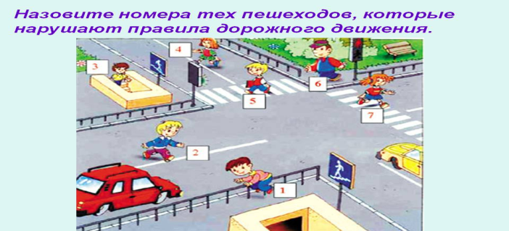

Молодцы! Всегда и везде соблюдайте правила дорожного движения!

Станция 5 «Дорожные ребусы».

Наше путешествие продолжается.

По названию станции вы догадались, какое задание приготовили для вас.
Разгадываем дорожные ребусы.

Молодцы, ребята!

Станция «ГИБДД».

Вот и заканчивается наше путешествие. И мы отправляемся на последнюю станцию «ГИБДД».
Ребята, кто из вас знает, что означает ГИБДД?

ГИБДД - Государственная инспекция безопасности дорожного движения. Это особое подразделение работников полиции – людей зорких и внимательных. Они следят за порядком на дорогах нашей страны. Они берегут жизнь и здоровье людей.
Когда-то давно люди ходили просто пешком, но это было медленно и неудобно.
Вот они и сели сначала на лошадь, а потом в конные повозки, кареты. Те, кто ехал, торопились, а прохожие мешали им. Кучера покрикивали на прохожих и разгоняли их кнутами. А тот, кто не смог увернуться, попадал под копыта лошадей.
Так начались дорожно-транспортные происшествия.
Не понравилось это русским царям Иоанну Алексеевичу и Петру Алексеевичу. Решили они издать указ, который и стали, потом считать первыми правилами дорожного движения.

Сегодня вы много говорили о безопасности на дорогах, играли, отвечали на вопросы.
Подводя итог путешествия, давайте сформулируем несколько правил, которые помогут нам не попасть в беду.
При переходе проезжей части нужно соблюдать следующие правила:-Где можно переходить проезжую часть?
Правило 1. Переходи проезжую часть по пешеходному переходу в местах, где установлен знак «Пешеходный переход».
Когда можно переходить дорогу?
Правило 2. Если автомобили находятся на безопасном расстоянии или остановились, начни переход, продолжая наблюдать за автомобилями слева и справа.
Что означают сигналы светофора?
Правило 3: Никогда не переходите дорогу на красный и желтый сигналы светофора, даже если автомобилей поблизости нет. Зеленый сигнал светофора разрешает движение, но не гарантирует безопасность.

Переходя улицу, в какую сторону нужно посмотреть в первую очередь?
Правило 4: Переходя улицу, всегда надо смотреть: сначала налево, а дойдя до середины дороги – направо.
Можно ли играть на проезжей части?
Правило 5: Нельзя играть на проезжей части дороги и на тротуаре.
Наше путешествие окончено. Для чего нужно знать правила дорожного движения?

На память о сегодняшнем путешествии каждый из вас получит памятку юного пешехода, которую можно вклеить в дневник.

Памятка.  1.Не играйте на проезжей части дороги.  2.Будьте внимательны на улицах города.  3.Переходите улицу только на зеленый свет или там, где есть знак «Пешеходный переход».  4.Ходите только по тротуару, придерживаясь правой стороны.  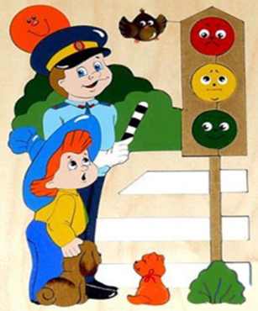  5. Переходя улицу, всегда надо смотреть: сначала налево, а дойдя до середины дороги – направо. | Памятка.  1.Не играйте на проезжей части дороги.  2.Будьте внимательны на улицах города.  3.Переходите улицу только на зеленый свет или там, где есть знак «Пешеходный переход».  4.Ходите только по тротуару, придерживаясь правой стороны.  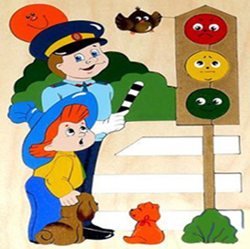  5. Переходя улицу, всегда надо смотреть: сначала налево, а дойдя до середины  дороги – направо.

Литература:
1. Правила дорожного движения.- М, 2004г.
2. Репин Я.С. Дорожная азбука. - М: ДОСААФ, 1987
3. Три сигнала светофора. Дидактические игры, викторины. - М: Просвещение, 1998г.
4. Ковалько В.И. Игровой модульный курс по ПДД. – М, 2004г.
5. Филенко М.Н. Школьникам о правилах дорожного движения. - М: Просвещение,1985г.
6. Князева Р.А. 100 задач по ПДД. - М: Педагогика,1997г.

7. Сергей Волков. Про правила дорожного движения. - Сборник стихов.
8. Ирина Гурина. Участники дорожного движения.

9. Г. Демыкиной. Песенка дорожных знаков. - Сборник стихов.
10. Сергей Михалков. МОЯ УЛИЦА. Светофор. ШАГАЯ ОСТОРОЖНО. - Сборник стихов.

